MAN TÜRKİYE
BAKIM YÖNETİMİ SİSTEMİ
İş Analizi ve Teknik Dokümantasyon

Proje: Otobüs Üretim Tesisi Bakım Yönetimi
Versiyon: 1.0
Tarih: Ekim 2025

İçindekiler
- 1. Proje Özeti
- 2. Sistem Genel Bakış
- 3. Modül Detayları
- 3.1. Ana Sayfa Dashboard
- 3.2. İş Talepleri Yönetimi
- 3.3. Varlık Yönetimi
- 3.4. Bakım Yönetimi
- 3.5. Olay Yönetimi
- 4. Veri Yapıları
- 5. İş Akışları (Workflows)
- 6. Ekran Görüntüleri
- 7. Teknik Özellikler

1. Proje Özeti
MAN Türkiye Bakım Yönetimi Sistemi, otobüs üretim tesisindeki tüm ekipman ve makinelerin bakım süreçlerini dijital olarak yöneten, iş taleplerini takip eden ve olayları (incidents) raporlayan entegre bir web uygulamasıdır.

1.1. Sistem Hedefleri
- Üretim ekipmanlarının bakım süreçlerinin dijitalleştirilmesi
- İş taleplerinin merkezi takibi ve yönetimi
- Varlık (asset) yaşam döngüsü yönetimi
- Acil durum ve olay (incident) yönetimi
- Planlı ve reaktif bakım operasyonlarının koordinasyonu
- SAP ERP entegrasyonu için hazır veri yapıları

1.2. Kullanıcı Rolleri
Rol | Yetkiler
Bakım Müdürü | Tüm modüllere tam erişim, onay yetkisi, raporlama
Bakım Teknisyeni | İş talepleri ve bakım planlarını görüntüleme/güncelleme
Üretim Sorumlusu | Olay bildirme, iş talebi oluşturma, varlık görüntüleme
Sistem Yöneticisi | Kullanıcı yönetimi, sistem konfigürasyonu, veri yönetimi

2. Sistem Genel Bakış
Sistem 5 ana modülden oluşmaktadır:
Ana Sayfa (Dashboard): Sistemin özet görünümü ve hızlı erişim menüsü
İş Talepleri Yönetimi: Bakım ve onarım taleplerinin yaratılması ve takibi
Varlık Yönetimi: Üretim ekipmanlarının kayıt ve yaşam döngüsü yönetimi
Bakım Yönetimi: Planlı bakım operasyonlarının programlanması
Olay Yönetimi: Acil durumların ve olayların kaydı ve takibi

2.2. Teknik Mimari
Sistem 3-katmanlı (3-tier) web uygulaması olarak tasarlanmıştır:
- Sunum Katmanı (Frontend): HTML5, CSS3, JavaScript (Vanilla)
- İş Mantığı Katmanı (Business Logic): JavaScript modülleri
- Veri Katmanı (Data Layer): JSON veri yapıları (Gelecekte SAP ERP entegrasyonu)

3. Modül Detayları

3.1. Ana Sayfa (Dashboard)

Modül Açıklaması
Ana sayfa, sistemin özet görünümünü sunar. Kullanıcılar aktif iş taleplerini, yaklaşan bakımları, acil olayları ve genel istatistikleri görüntüleyebilir. Hızlı eylem butonları ile yeni talep/olay oluşturma ve varlık ekleme işlemleri tek tıkla yapılabilir.

Fonksiyonel Gereksinimler
- İstatistik kartları: Toplam iş talepleri, bekleyen onaylar, tamamlanan işler, aktif olaylar, üretim ekipmanı sayısı, planlı bakımlar
- Bekleyen İş Talepleri listesi (son 5 talep)
- Yaklaşan Bakımlar timeline görünümü
- Aktif Acil Olaylar listesi
- Son Aktiviteler akışı
- Hızlı İşlemler butonları: Yeni İş Talebi, Olay Bildir, Varlık Ekle

Ekran Elemanları
Eleman Adı | Tipi | Açıklama
İstatistik Kartları | Widget | 6 adet özet kart (iş talepleri, onaylar, ekipman vb.)
Bekleyen Talepler Tablosu | Tablo | Talep No, Başlık, Öncelik, Durum gösterir
Yaklaşan Bakımlar | Timeline | Tarih, bakım adı, lokasyon, sorumlu ekip
Aktif Olaylar | Alert List | Kritik olayların listesi, renk kodlu öncelik
Hızlı İşlem Butonları | Button Group | 3 modal açma butonu
Son Aktiviteler | Activity Feed | Zaman damgalı sistem olayları

Ekran Görüntüsü:
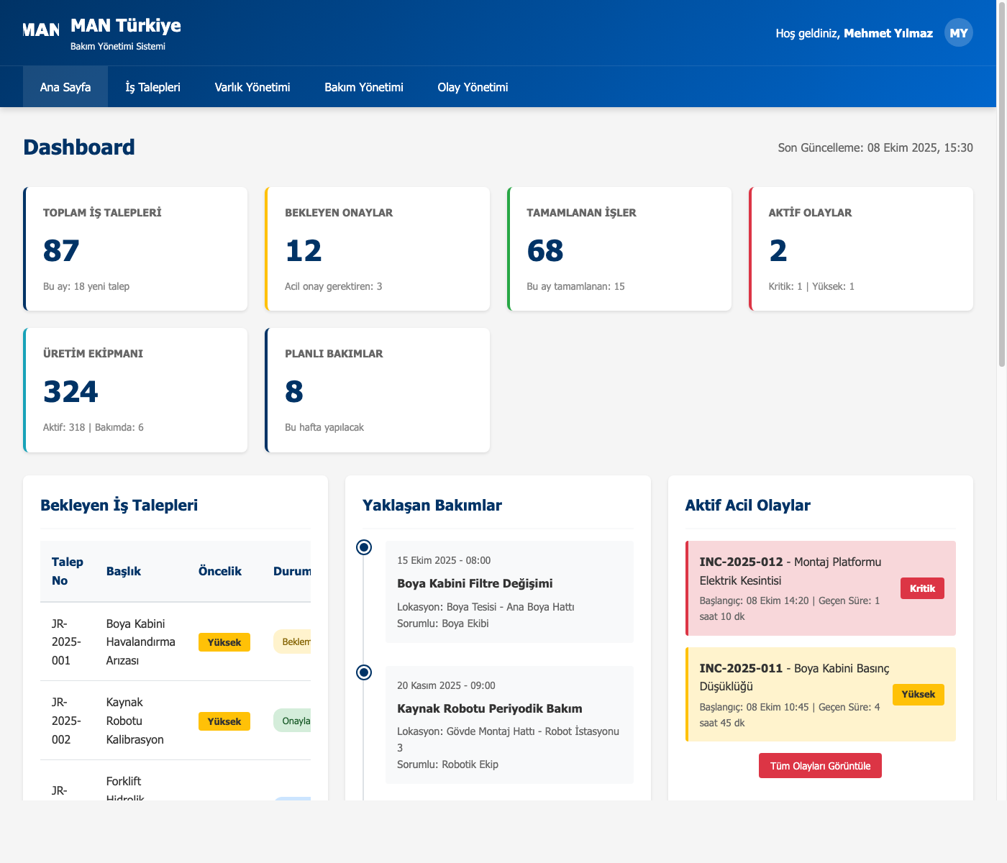

3.2. İş Talepleri Yönetimi

Modül Açıklaması
İş Talepleri modülü, bakım ve onarım taleplerinin oluşturulması, takip edilmesi ve yönetilmesi için kullanılır. Kullanıcılar talepleri filtreleyebilir, arayabilir ve detaylarını görüntüleyebilir.

Fonksiyonel Gereksinimler
- İş talebi listesi görüntüleme (tablo formatında)
- Çoklu filtreleme: Durum, Öncelik, Kategori, Lokasyon
- Arama fonksiyonu: Talep No, Başlık, Açıklama bazlı
- Filtreleri temizleme butonu
- İş talebi detay görüntüleme
- Yeni iş talebi oluşturma (modal form)
- İstatistik özeti: Toplam, Bekleyen, Onay Bekleyen, İşlemde, Tamamlanan, Reddedilen

Veri Alanları
Alan Adı | Veri Tipi | Zorunlu | Açıklama
Talep No | String | Evet | JR-2025-XXX formatında otomatik üretilir
Başlık | String | Evet | İş talebinin kısa açıklaması
Açıklama | Text | Evet | Detaylı açıklama
Kategori | Enum | Evet | HVAC, Elektrik, Mekanik, Bina, IT
Lokasyon | Enum | Evet | Ana Tesis, Üretim, Ofis, Depo
Öncelik | Enum | Evet | Kritik, Yüksek, Orta, Düşük
Durum | Enum | Evet | Beklemede, Onayda, İşlemde, Tamamlandı, Reddedildi
Oluşturan | String | Evet | Kullanıcı adı
Tarih | Date | Evet | Oluşturulma tarihi

Filtreleme Kriterleri
Filtre Adı | Değerler
Durum | Tümü, Beklemede, Onayda, İşlemde, Tamamlandı, Reddedildi
Öncelik | Tümü, Kritik, Yüksek, Orta, Düşük
Kategori | Tümü, Elektrik, Mekanik, Bina, IT, HVAC
Lokasyon | Tümü, Ana Tesis, Üretim, Ofis, Depo

Ekran Görüntüsü:
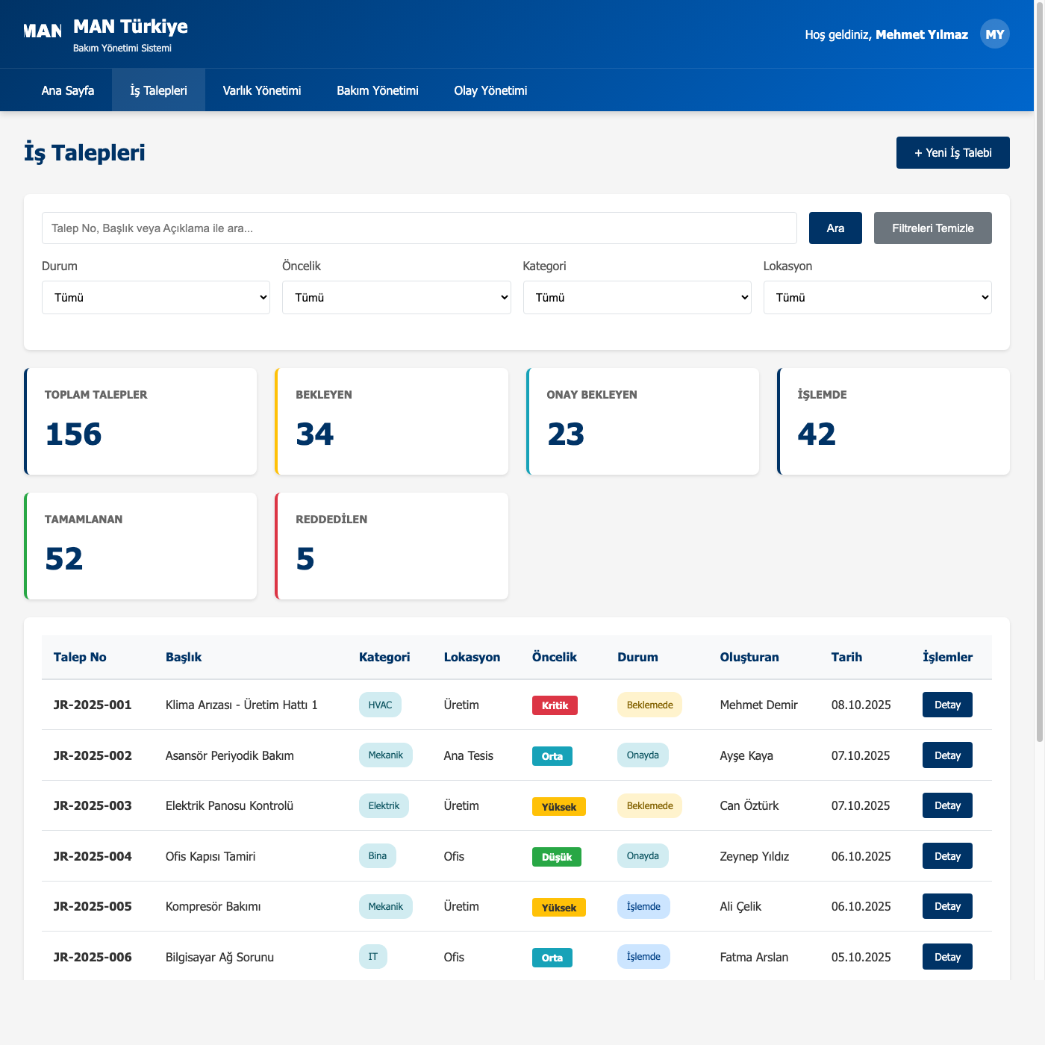

3.3. Varlık Yönetimi

Modül Açıklaması
Varlık Yönetimi modülü, otobüs üretim tesisindeki tüm ekipman ve makinelerin kaydını tutar. Her varlığın teknik özellikleri, lokasyonu, bakım geçmişi ve mali bilgileri saklanır. SAP ID entegrasyonu ile ERP sistemine bağlanabilir.

Fonksiyonel Gereksinimler
- Varlık listesi görüntüleme (tablo formatında)
- Varlık arama: SAP ID, Ad, Seri No ile
- Varlık detay sayfası
- Yeni varlık ekleme (modal form)
- İstatistik özeti: Toplam Ekipman, Aktif, Bakımda, Arızalı
- Her varlık için: Temel bilgiler, Lokasyon, Mali bilgiler, Bakım geçmişi, İlgili iş talepleri

Veri Alanları
Alan Adı | Veri Tipi | Zorunlu | Açıklama
Varlık ID | String | Evet | AST-XXX formatında otomatik üretilir
SAP ID | String | Evet | SAP sisteminden gelen ID (10 haneli)
Varlık Adı | String | Evet | Ekipman adı
Kategori | Enum | Evet | Üretim Makinesi, Robotik Sistem, Boya Sistemi, Taşıma, Altyapı
Üretici | String | Evet | Üretici firma adı (örn: HAAS, ABB, DÜRR)
Model | String | Evet | Model numarası
Seri No | String | Evet | Seri numarası
Lokasyon | Enum | Evet | Şasi Üretim, Gövde Montaj, Boya Tesisi, Final Montaj, Depo
Alt Lokasyon | String | Hayır | Detaylı lokasyon bilgisi
Maliyet Merkezi | String | Evet | SAP maliyet merkezi kodu
Durum | Enum | Evet | Aktif, Bakımda, Arızalı, Emekli
Zimmetli | String | Hayır | Sorumlu kişi/ekip
Satın Alma Tarihi | Date | Evet | Alım tarihi
Defter Değeri | Decimal | Evet | TRY cinsinden değer
Son Bakım | Date | Hayır | Son bakım tarihi
Sonraki Bakım | Date | Hayır | Planlanan bakım tarihi
Açıklama | Text | Hayır | Varlık hakkında detaylı bilgi

Ekran Görüntüsü - Liste:
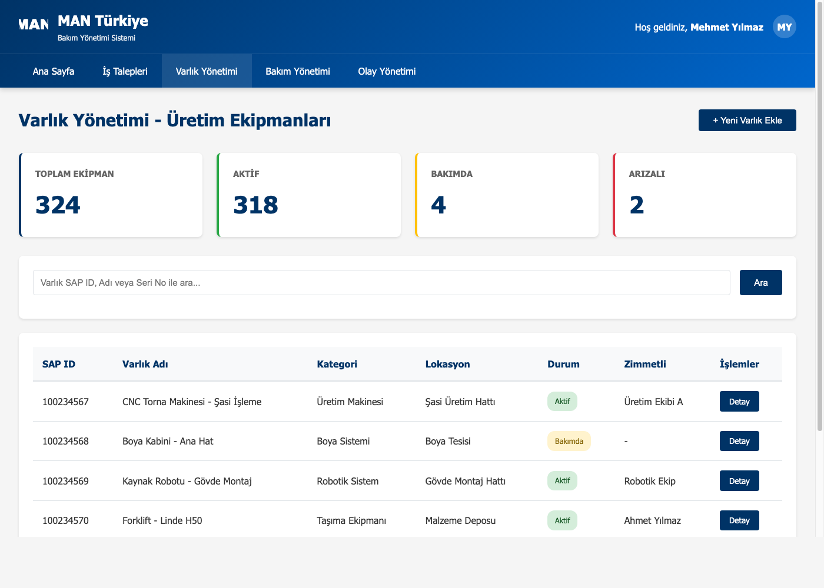

Ekran Görüntüsü - Detay:
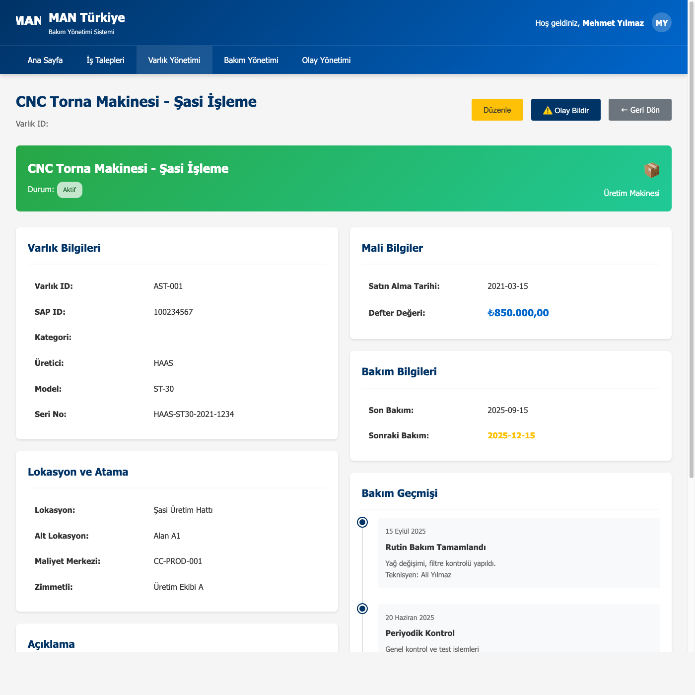

3.4. Bakım Yönetimi

Modül Açıklaması
Bakım Yönetimi modülü, planlı bakım operasyonlarının programlanması ve takip edilmesi için kullanılır. Önleyici bakım, rutin kontrol, düzeltici bakım ve tahmine dayalı bakım planları oluşturulabilir.

Fonksiyonel Gereksinimler
- Yaklaşan bakımlar listesi (timeline görünümü)
- Aktif bakım işlemleri
- Yeni bakım planı oluşturma (modal form)
- Bakım tipi seçimi: Önleyici, Rutin, Düzeltici, Tahmine Dayalı
- Varlık bazlı planlama
- Ekip atama
- İstatistik özeti: Toplam Plan, Bu Hafta, Tamamlanan, Geciken

Veri Alanları
Alan Adı | Veri Tipi | Zorunlu | Açıklama
Plan No | String | Evet | MNT-2025-XXX formatında otomatik
Bakım Başlığı | String | Evet | Bakım açıklaması
Varlık ID | String | Evet | İlgili varlık referansı
Bakım Tipi | Enum | Evet | Önleyici, Rutin, Düzeltici, Tahmine Dayalı
Planlanan Tarih | Date | Evet | Bakım tarihi
Tahmini Süre | String | Evet | Örn: "4 saat"
Sorumlu Ekip | Enum | Evet | Bakım Ekibi A/B, Robotik Ekip, Boya Ekibi, Teknik Ekip
Açıklama | Text | Hayır | Detaylı bakım açıklaması

Ekran Görüntüsü:
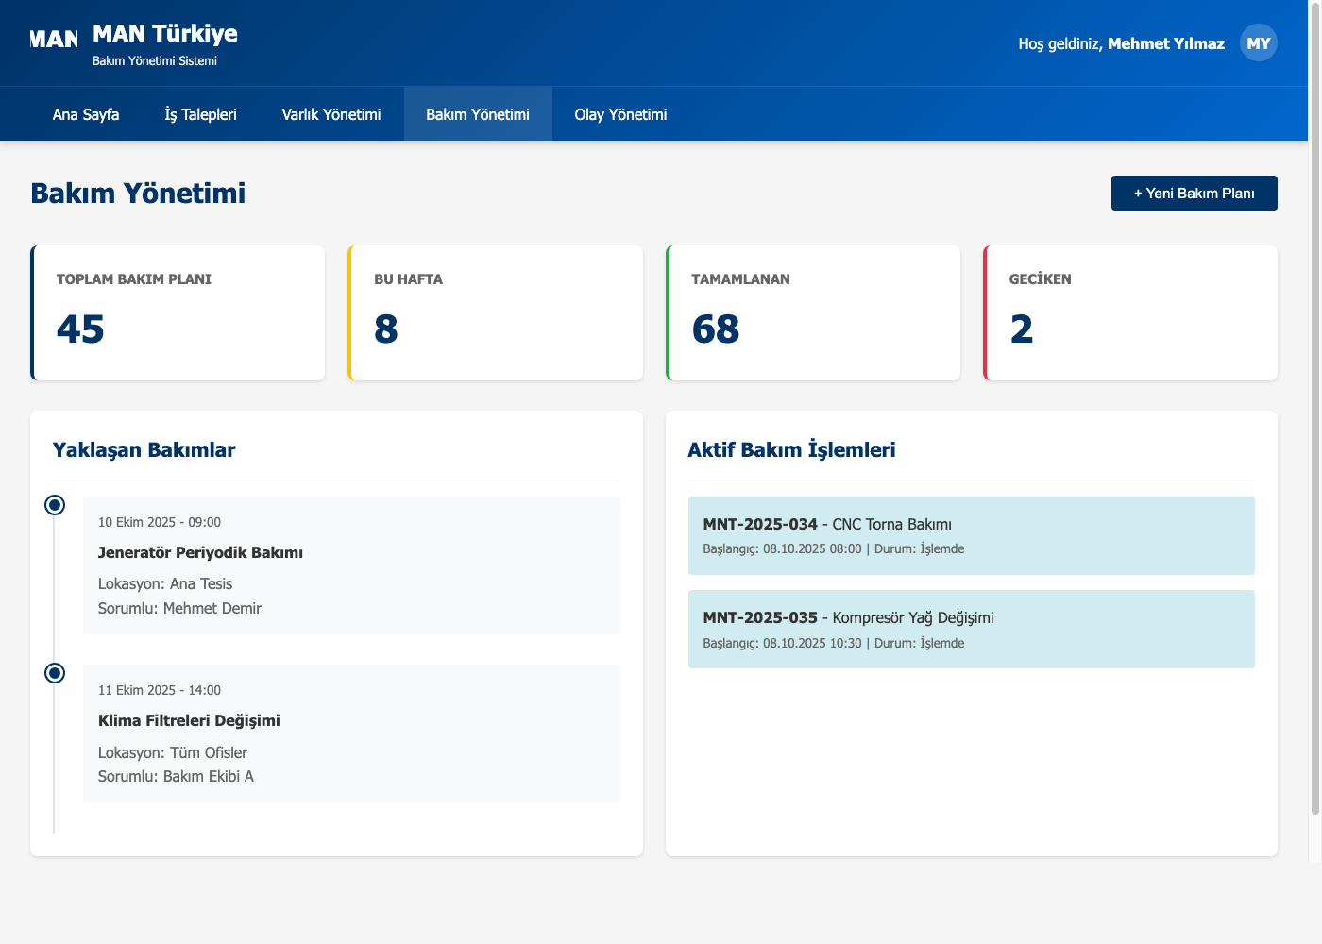

3.5. Olay Yönetimi (Incident Management)

Modül Açıklaması
Olay Yönetimi modülü, acil durumların ve beklenmedik olayların kaydedilmesi ve takip edilmesi için kullanılır. Kritik üretim durmaları, ekipman arızaları ve güvenlik olayları bu modül üzerinden yönetilir.

Fonksiyonel Gereksinimler
- Aktif olaylar listesi
- Acil olay bildirme (modal form)
- Öncelik bazlı renk kodlama (Kritik: Kırmızı, Yüksek: Turuncu)
- Geçen süre gösterimi
- Varlık ilişkilendirme (opsiyonel)
- İstatistik özeti: Aktif Olaylar, Kritik, Yüksek, Bu Ay Kapatılan
- Olay numarası otomatik üretimi (INC-2025-XXX)

Veri Alanları
Alan Adı | Veri Tipi | Zorunlu | Açıklama
Olay No | String | Evet | INC-2025-XXX formatında otomatik
Başlık | String | Evet | Olay başlığı
Açıklama | Text | Evet | Olay detayları
Öncelik | Enum | Evet | Düşük, Orta, Yüksek, Kritik
Lokasyon | Enum | Evet | Şasi Üretim, Gövde Montaj, Boya Tesisi, vb.
İlgili Varlık | String | Hayır | Varlık ID referansı
Başlangıç Zamanı | DateTime | Evet | Olay başlangıç zamanı

Ekran Görüntüsü:
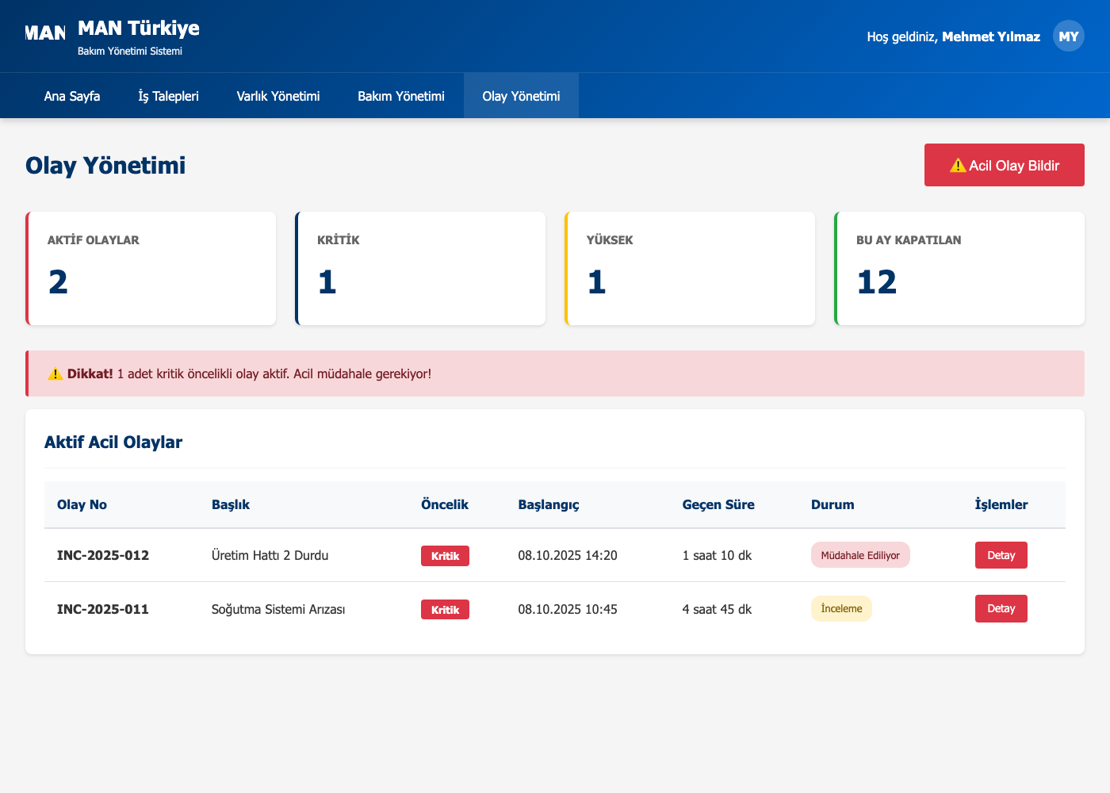

4. Veri Yapıları (Data Structures)
Sistemde kullanılan ana veri yapıları aşağıdaki gibidir. Tüm veriler JSON formatında saklanmakta ve gelecekte SAP ERP sistemine entegre edilecektir.

4.1. Varlık (Asset) Veri Yapısı
{
"id": "AST-001",
"sapId": "100234567",
"name": "CNC Torna Makinesi - Şasi İşleme",
"category": "Üretim Makinesi",
"manufacturer": "HAAS",
"model": "ST-30",
"serialNo": "HAAS-ST30-2021-1234",
"location": "Şasi Üretim Hattı",
"subLocation": "Alan A1",
"costCenter": "CC-PROD-001",
"status": "active",
"statusText": "Aktif",
"assignedTo": "Üretim Ekibi A",
"purchaseDate": "2021-03-15",
"bookValue": 850000,
"lastMaintenance": "2025-09-15",
"nextMaintenance": "2025-12-15",
"description": "Otobüs şasi parçalarının hassas işlenmesi için kullanılıyor"
}

4.2. İş Talebi (Job Request) Veri Yapısı
{
"id": "JR-2025-001",
"title": "Boya Kabini Havalandırma Arızası",
"description": "Ana boya kabininde havalandırma sistemi yetersiz çalışıyor",
"category": "HVAC",
"priority": "high",
"priorityText": "Yüksek",
"status": "waiting",
"statusText": "Beklemede",
"location": "Boya Tesisi",
"assetId": "AST-002",
"assetName": "Boya Kabini - Ana Hat",
"createdBy": "Mehmet Kaya",
"createdDate": "2025-10-08 09:30",
"estimatedCost": 15000,
"currency": "TRY"
}

4.3. Bakım Planı (Maintenance Plan) Veri Yapısı
{
"id": "MNT-2025-034",
"title": "CNC Torna Yıllık Bakım",
"assetId": "AST-001",
"assetName": "CNC Torna Makinesi - Şasi İşleme",
"type": "preventive",
"scheduledDate": "2025-12-15",
"status": "scheduled",
"assignedTo": "Bakım Ekibi A",
"estimatedDuration": "8 saat"
}

4.4. Olay (Incident) Veri Yapısı
{
"id": "INC-2025-012",
"title": "Montaj Platformu Elektrik Kesintisi",
"description": "Platform aniden durdu, elektrik sistemi arızası",
"priority": "critical",
"priorityText": "Kritik",
"location": "Final Montaj Hattı",
"assetId": "AST-006",
"startTime": "2025-10-08 14:20",
"status": "active",
"assignedTo": "Elektrik Ekibi"
}

5. İş Akışları (Workflows)
Sistemin ana iş akışları aşağıdaki diyagramlar ile gösterilmiştir. Her akış, Visio dokümanlarında detaylandırılan süreçlerin uygulamaya yansımasıdır.

5.1. İş Talebi Oluşturma İş Akışı
- 1. Kullanıcı "Yeni İş Talebi" butonuna tıklar
- 2. İş talebi formu modal olarak açılır
- 3. Kullanıcı zorunlu alanları doldurur:
- - Başlık
- - Açıklama
- - Kategori
- - Öncelik
- - Lokasyon
- 4. Form validasyonu yapılır
- 5. Sistem otomatik talep numarası üretir (JR-2025-XXX)
- 6. Talep veritabanına kaydedilir
- 7. Başarı mesajı gösterilir
- 8. Kullanıcı iş talepleri listesine yönlendirilir
- 9. E-posta bildirimi gönderilir (gelecek versiyon)

İş Akışı Diyagramı:
Başla → Form Aç → Veri Girişi → Validasyon → Talep No Üret → Veritabanına Kaydet → Bildirim Gönder → Listeye Yönlendir → Bitir

5.2. Varlık Detay Görüntüleme İş Akışı
- 1. Kullanıcı varlık listesinde "Detay" butonuna tıklar
- 2. Sistem URL parametresinden Varlık ID'yi alır (?id=AST-XXX)
- 3. Varlık detay sayfası yüklenir
- 4. JavaScript data.js dosyasından varlık verisini bulur
- 5. Sayfa elemanları dinamik olarak doldurulur:
- - Varlık bilgileri
- - Lokasyon bilgileri
- - Mali bilgiler
- - Bakım geçmişi
- - İlgili iş talepleri
- 6. Durum badge'i renklendirilir (Aktif: Yeşil, Bakımda: Sarı, Arızalı: Kırmızı)
- 7. Detay sayfası gösterilir

İş Akışı Diyagramı:
Başla → Detay Tıkla → URL Oku → Veri Bul → Sayfayı Doldur → Durum Renklendir → Göster → Bitir

5.3. Acil Olay Bildirme İş Akışı
- 1. Kullanıcı "Acil Olay Bildir" butonuna tıklar
- 2. Olay bildirme formu modal olarak açılır
- 3. Kullanıcı zorunlu alanları doldurur:
- - Olay Başlığı
- - Açıklama
- - Öncelik (Kritik seçilirse kırmızı uyarı)
- - Lokasyon
- - İlgili Varlık (opsiyonel)
- 4. Form validasyonu yapılır
- 5. Sistem otomatik olay numarası üretir (INC-2025-XXX)
- 6. Başlangıç zamanı otomatik eklenir
- 7. Olay veritabanına kaydedilir
- 8. Önceliğe göre bildirim gönderilir:
- - Kritik: SMS + E-posta + Push Notification
- - Yüksek: E-posta + Push Notification
- - Orta/Düşük: E-posta
- 9. İlgili ekip otomatik atanır
- 10. Kullanıcı olay yönetimi sayfasına yönlendirilir

İş Akışı Diyagramı:
Başla → Acil Olay Butonu → Form Aç → Veri Girişi → Validasyon → Olay No Üret → Zaman Damgası Ekle → Öncelik Kontrolü → Bildirim Gönder (SMS/Email/Push) → Ekip Ata → Listeye Yönlendir → Bitir

5.4. Filtreleme İş Akışı (İş Talepleri)
- 1. Kullanıcı filtre değişikliği yapar veya arama yapar
- 2. JavaScript applyFilters() fonksiyonu tetiklenir
- 3. Tüm filtre değerleri okunur:
- - Arama metni
- - Durum filtresi
- - Öncelik filtresi
- - Kategori filtresi
- - Lokasyon filtresi
- 4. Tablo satırları döngüye alınır
- 5. Her satır için filtreleme kontrolü yapılır
- 6. Eşleşmeyen satırlar gizlenir (display: none)
- 7. Eşleşen satırlar gösterilir
- 8. Görünen satır sayısı hesaplanır
- 9. Eğer sonuç yoksa "Filtreye uygun sonuç bulunamadı" mesajı gösterilir
- 10. Filtreleme tamamlanır

İş Akışı Diyagramı:
Başla → Filtre Değişikliği → Değerleri Oku → Satırları Döngüye Al → Koşul Kontrolü → [Eşleşiyor mu?] → Evet: Göster / Hayır: Gizle → Sonuç Sayısı Hesapla → [Sonuç Var mı?] → Hayır: Mesaj Göster → Bitir

6. Teknik Özellikler ve Gereksinimler

6.1. Frontend Teknolojileri
- HTML5
- CSS3 (Custom styling, Grid, Flexbox)
- JavaScript (ES6+, Vanilla JS)
- Responsive Design (Mobile-first approach)
- Modal yönetimi (Custom implementation)
- Form validasyonu (Client-side)

6.2. Veri Yönetimi
- JSON veri formatı
- Client-side data store (data.js)
- SAP ERP entegrasyonu hazır veri yapıları
- RESTful API hazırlığı (gelecek versiyon)

6.3. Tarayıcı Desteği
- Chrome 90+ (Önerilen)
- Firefox 88+
- Safari 14+
- Edge 90+
- IE11 desteklenmez

6.4. Performans Gereksinimleri
Metrik | Hedef Değer
Sayfa Yükleme Süresi | < 2 saniye
Modal Açma Süresi | < 300 ms
Filtreleme Yanıt Süresi | < 100 ms
Tablo Render Süresi (100 satır) | < 500 ms
API Yanıt Süresi (gelecek) | < 1 saniye

6.5. Güvenlik Gereksinimleri
- XSS koruması (Input sanitization)
- CSRF token kullanımı (gelecek versiyon)
- Form validasyonu (client + server)
- Rol bazlı erişim kontrolü (RBAC) - gelecek versiyon
- HTTPS zorunluluğu
- Session yönetimi (gelecek versiyon)

7. Gelecek Versiyon Özellikleri (Roadmap)

7.1. Versiyon 2.0 (Q1 2026)
- SAP ERP entegrasyonu (RFC bağlantısı)
- Gerçek zamanlı bildirimler (WebSocket)
- Mobil uygulama (iOS/Android)
- QR kod ile varlık etiketleme
- Raporlama modülü (Charts, Grafikler)
- Excel/PDF export fonksiyonları

7.2. Versiyon 3.0 (Q3 2026)
- IoT sensör entegrasyonu
- Tahmine dayalı bakım (Predictive Maintenance) AI modeli
- Çoklu dil desteği (İngilizce, Almanca)
- Gelişmiş analitik ve BI dashboard
- Workflow otomasyonu (BPMN)
- Doküman yönetimi (DMS entegrasyonu)

8. Sonuç ve Uygulama Notları
MAN Türkiye Bakım Yönetimi Sistemi, otobüs üretim tesisinin bakım süreçlerini dijitalleştiren, kullanıcı dostu ve ölçeklenebilir bir web uygulamasıdır. Modüler yapısı sayesinde gelecekteki genişlemelere açıktır ve SAP ERP entegrasyonu için hazır veri yapılarına sahiptir.

8.1. Geliştirme Notları
- Tüm JavaScript fonksiyonları ES6+ standartlarında yazılmıştır
- Modal yönetimi global fonksiyonlar (openModal, closeModal) ile yapılmaktadır
- Filtreleme işlemleri client-side olarak gerçekleştirilmektedir
- Form validasyonu hem required attribute hem de JavaScript ile yapılmaktadır
- Notification sistemi custom implementation ile geliştirilmiştir
- Tüm ID'ler otomatik üretilmekte ve unique garantisi verilmektedir

8.2. Test Senaryoları
Modül | Test Senaryosu | Beklenen Sonuç
İş Talepleri | Durum filtresi: "Beklemede" seç | Sadece beklemedeki talepler gösterilir
İş Talepleri | Arama: "JR-2025-001" yaz | Tek talep gösterilir
Varlık Yönetimi | Detay butonuna tıkla | Varlık detay sayfası açılır, tüm bilgiler gösterilir
Bakım Yönetimi | Yeni bakım planı oluştur | MNT-2025-XXX numarası üretilir, başarı mesajı görülür
Olay Yönetimi | Kritik olay bildir | INC-2025-XXX numarası üretilir, uyarı mesajı görülür

--- DOKÜMAN SONU ---
Hazırlayan: MAN Türkiye IT Ekibi
Ekim 2025

